Domáce úlohy zo Slovenského jazyka a literatúry

Meno a priezvisko:
Trieda: IX.B
Vypracovala: Mgr. Martina Kurilová
Dátum: od 15.3.-19.3.2021

Pracovné listy

Téma: Čítanie tlačeného textu s porozumením Dorka a Borka, prepis tlačeného textu Dorka a Borka

1. Prečítaj si text:
Dorka a Borka
Dorka a Borka sedeli v autobuse. Viezli sa do školy. Na zastávke autobus zastavil. Nastúpila doň starenka. Dorka a Borka vyskočili na nohy a naraz zvolali: „Prosím, sadnite si sem!“ Starenka sa posadila. Potom trikrát zaklopala paličkou o podlahu a povedala: „Urobili ste dobrý skutok. Nech máte celý deň šťastný!“ A naozaj! Keď ráno utekali na autobus, pršalo. Len čo vystúpili, bolo po daždi. Slniečko príjemne hrialo. V škole Dorka namaľovala najkrajší výkres. Borka najkrajšie zarecitovala báseň. A poobede išli s ockom do kina.

2. Po prečítaní textu odpovedz na otázky:
Kto sedel v autobuse?
___________________________________________________________
Kto nastúpil do autobusu?
___________________________________________________________
Čo spravili Dorka a Borka?
___________________________________________________________
Ako sa im odvďačila starenka?
___________________________________________________________
Čo dobré zažili Dorka a Borka?
______________________________________________________________

3. Vyhľadaj v texte nasledujúce vety a prepíš ich:
a) „Prosím, sadnite si sem!“
______________________________________________________________
b) „Urobili ste dobrý skutok.“
_____________________________________________________________
c) Slniečko príjemne hrialo.
_______________________________________________________________
d) A poobede išli s ockom do kina.
_______________________________________________________________

4. Vypíš z textu vety, ktoré majú na konci výkričník: ( ! )
______________________________________________________________________________________________________________________________________________________________________________________________________________________________________________________________________________________________________________________________
5. Vyfarbi autobusy idúce doľava:
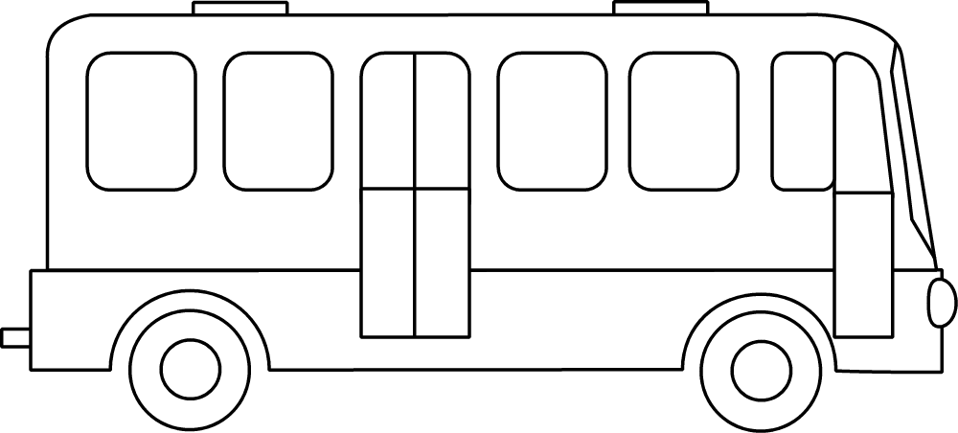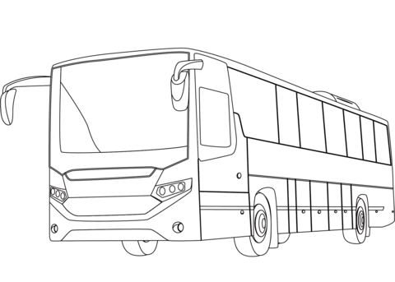

6. Prepíš text:
_____________________________________________________________________________________________________________________________________________________________________________________________________________________________________________________________________________________________________________________________________________________________________________________________________________________________________________________________________________________________________________________________________________________________________________________________________________________________________________________________________________________________________________________________________________________________________________________________________________________________________________________________

Domáce úlohy z Rozvíjania komunikačnej schopnosti

Meno a priezvisko:
Trieda: IX.B
Vypracovala: Mgr. Martina Kurilová
Dátum: od 15.3.- 19.3.2021

Pracovné listy

Téma: Hra s pexesom – poznávanie a pomenovanie predmetov

1. Spoj rovnaké obrázky:
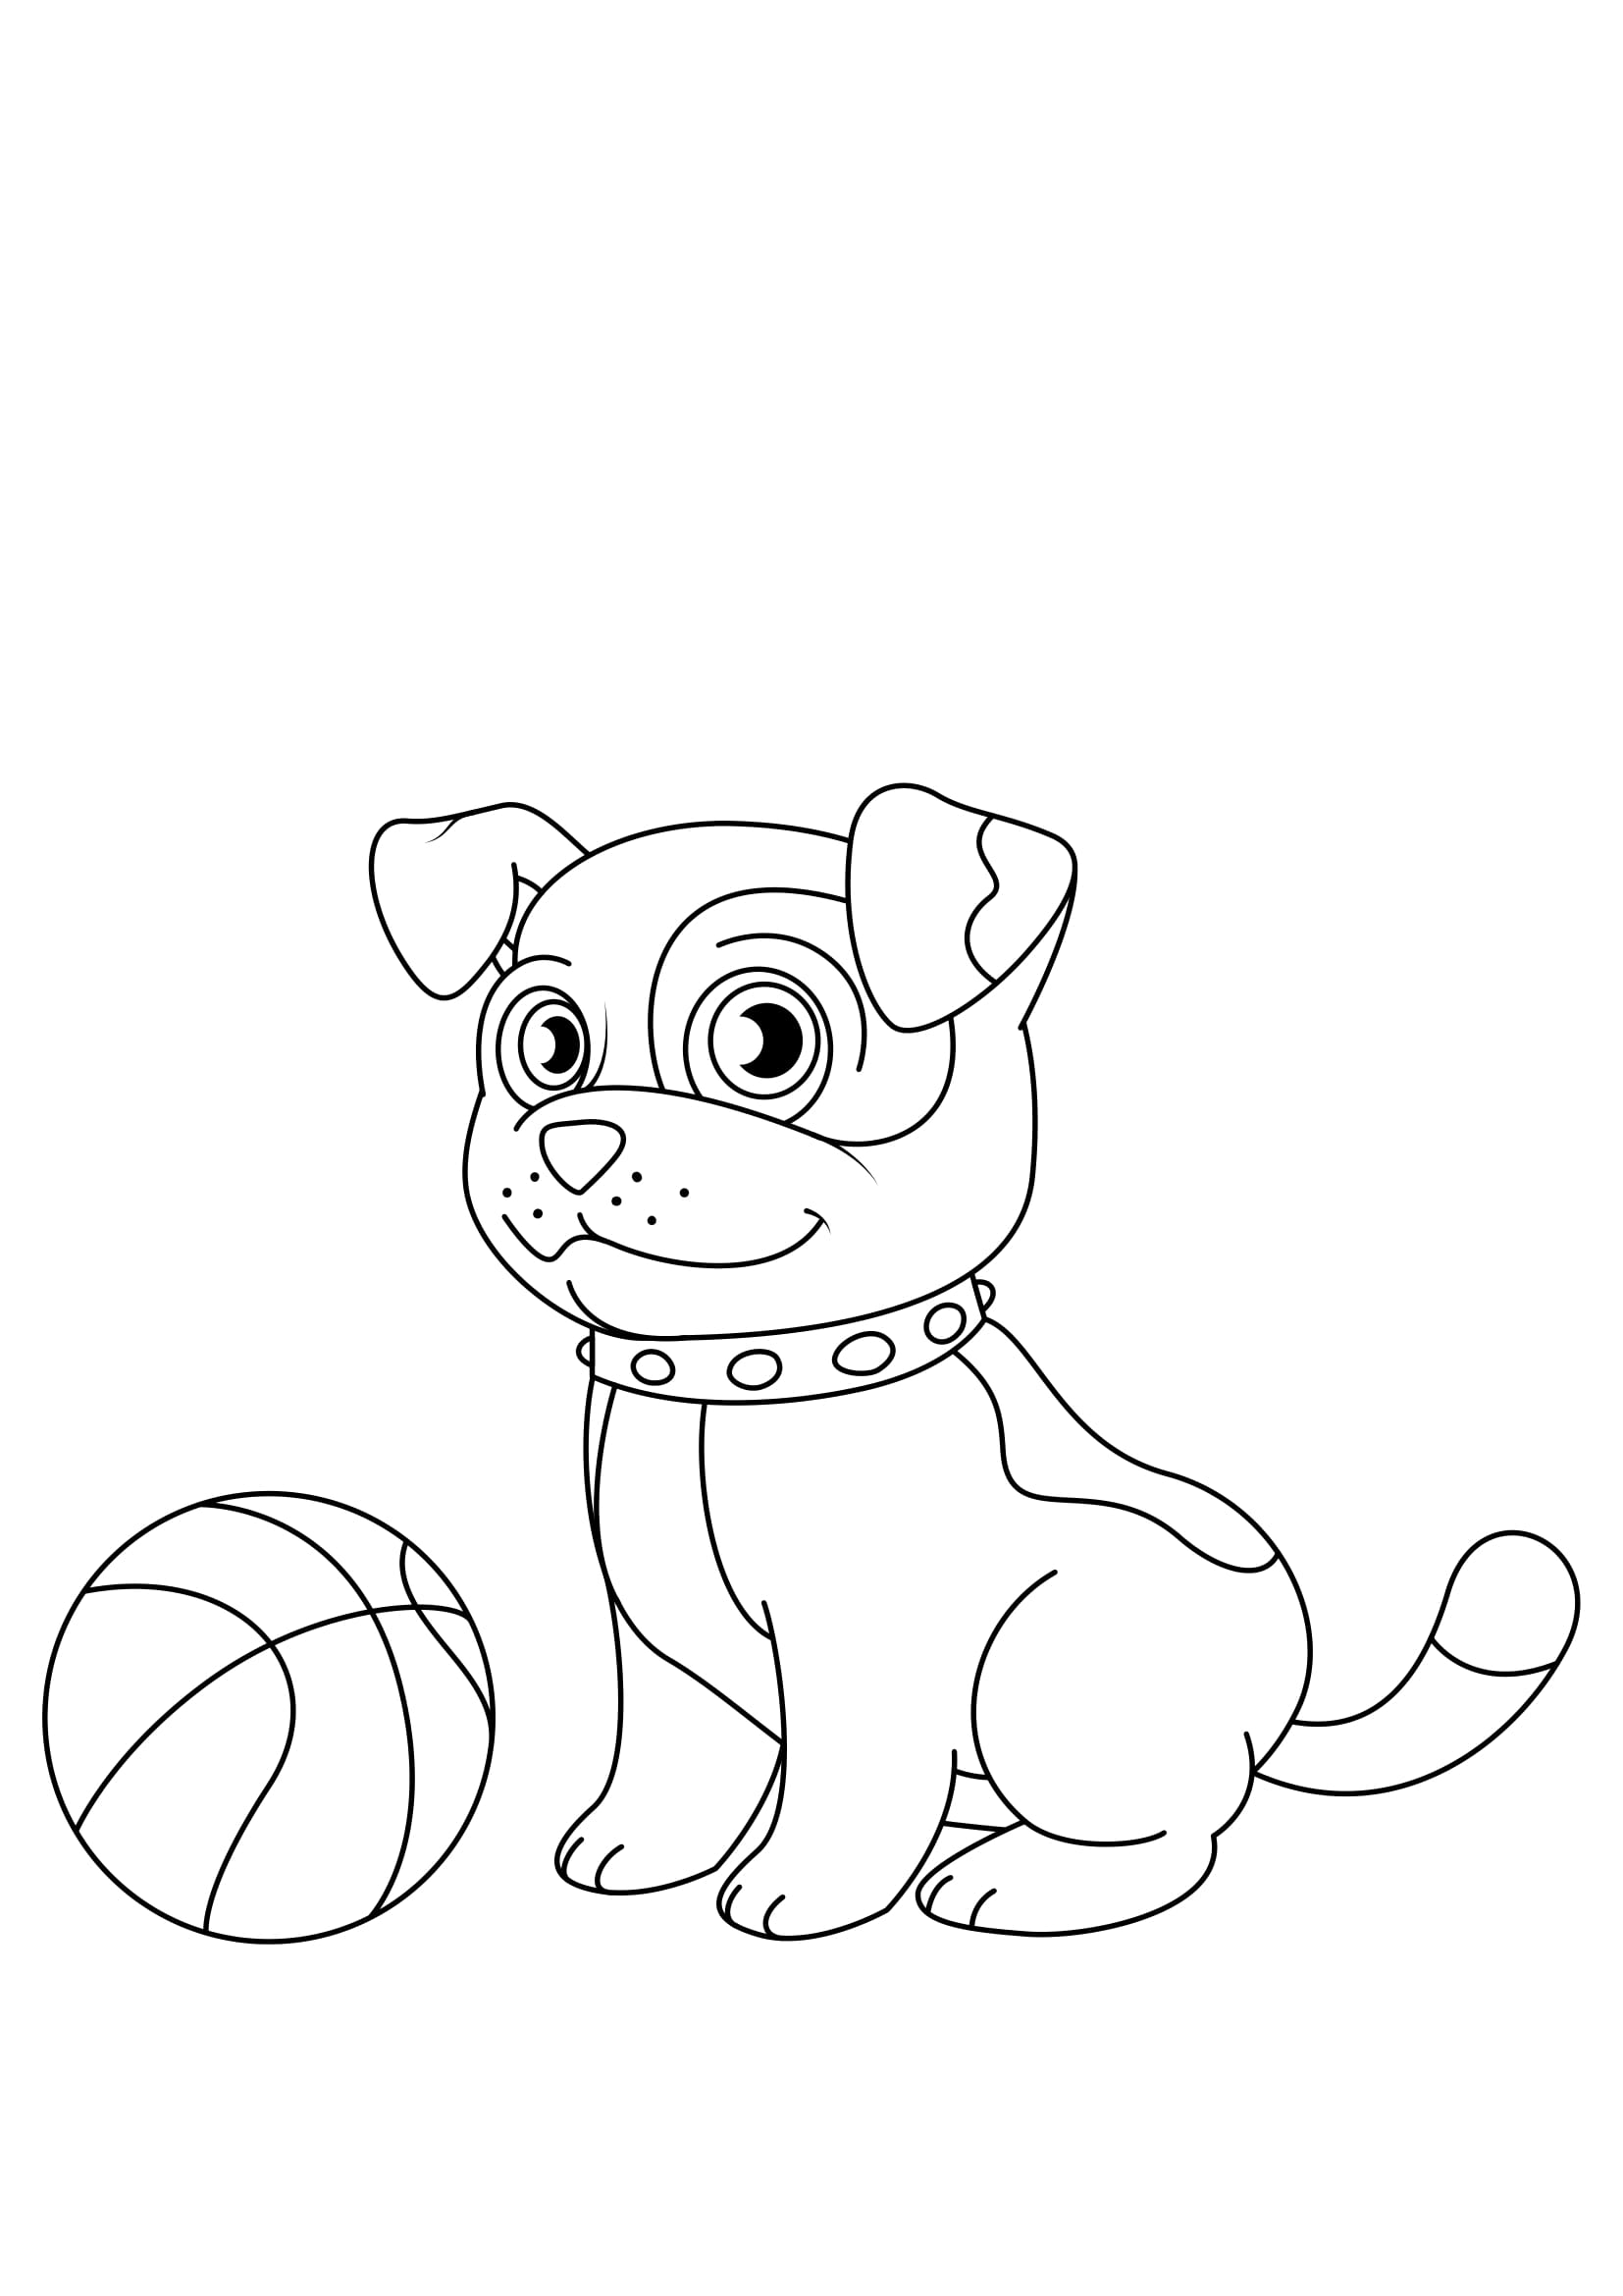
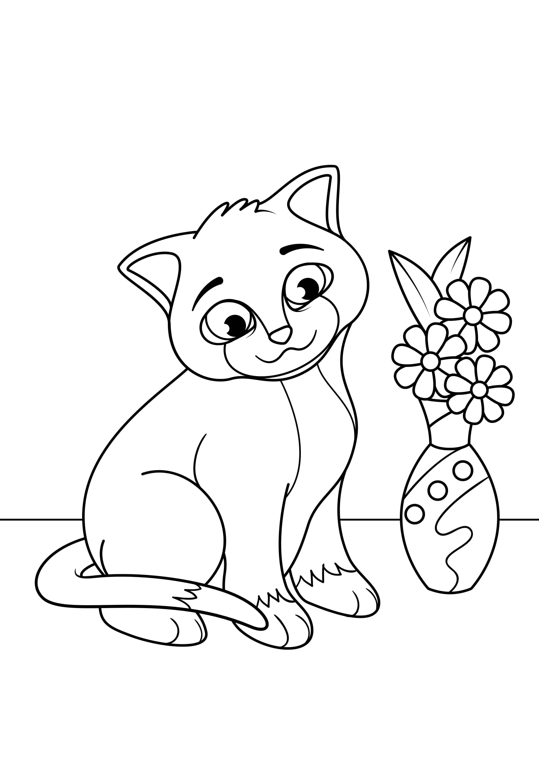

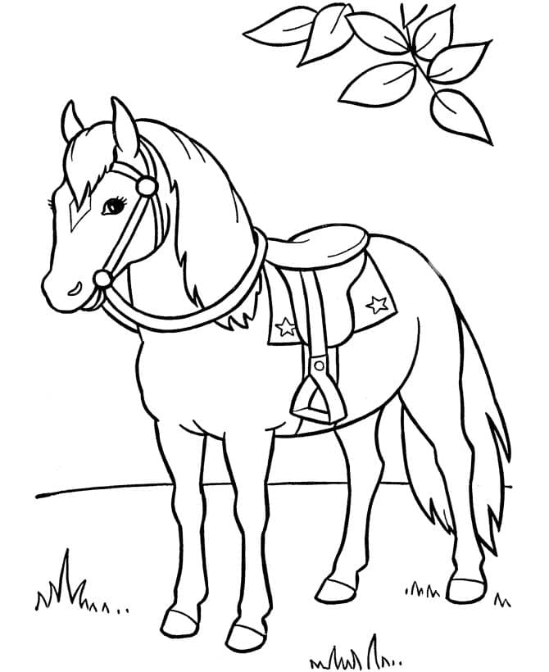

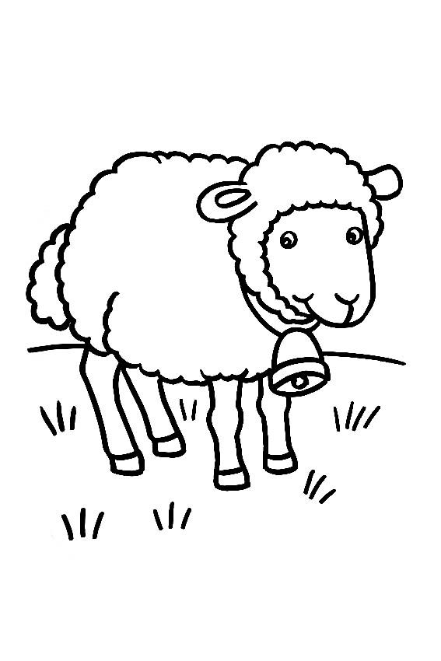

Téma: Pestovanie vzťahu ku knihám

1. Prečítaj si rozprávku:
Medovníkový domček
Janko a Marienka bývali so svojimi rodičmi v malom domčeku. Jedného dňa im mamička dala posledný kúsok chleba. Otec ich odviedol do hory, aby nazbierali jahody. Rozložil oheň, odišiel pracovať a prisľúbil im, že sa pre nich vráti. Nastala noc, otec nechodil. Deti sa vybrali domov samé a zablúdili. Cestička ich priviedla k medovníkovej chalúpke. Bývala v nej ježibaba a deti prichýlila. Janka zavrela do chlievika, aby ho vykŕmila a upiekla. Po čase mala Marienka zakúriť vo veľkej peci a Janko sa mal posadiť na pekársku lopatu. Janko požiadal ježibabu, aby mu ukázala ako to má urobiť. Keď si ježibaba sadla na lopatu, deti ju hodili do pece. Janko a Marienka sa mohli vrátiť k rodičom.

2. Odpovedz na otázky:
Kam zaviedol otec Janka a Marienku?
________________________________________________________________
Čo sa stalo v medovníkovom domčeku?
_____________________________________________________________
3. Nakresli do rámčeka medovníkový domček:

Domáce úlohy z Matematiky

Meno a priezvisko:
Trieda: IX.B
Vypracovala: Mgr. Martina Kurilová
Dátum: od 15.3.- 19.3.2021

Pracovné listy
Téma: Sčítanie dvojciferného čísla s jednociferným číslom s prechodom cez základ

1. Znázorni farebne a vypočítaj dané príklady:

65
_________65 + 8 =____________ 8
_________8 + 65 =____________ _______

83
_________83 + 9 =____________ 9
_________9 + 83 =____________ _________
2. Príklady sčítania znázorni do rámčeka a vypočítaj:

35 + 6 = ______ 19 + 5 = ______

3. Porovnaj čísla, doplň znaky: =, >, <
45 71
85 85
23 94
76 32
18 91
57 20

4. Vypočítaj slovnú úlohu:
Ruženka navliekla na niť 47 korálikov. Hanka navliekla o 8 korálikov viac ako Ruženka. Koľko korálikov navliekla na niť Hanka?
Riešenie:
Ruženka: ______________
Hanka: _______________ viac
Hanka: _______________
Hanka navliekla na niť___________________ korálikov.

5. Nájdi chyby. Oprav chybne vypočítané príklady:
76 + 6 = 81 _____
27 + 8 = 34 _____
59 + 7 = 66 _____
36 + 9 = 45 _____
42 + 9 = 40 _____
39 + 8 = 47 _____
66 + 6 = 72 _____
44 + 8 = 53 _____
74 + 7 = 81 _____
56 + 5 = 60 _____

6. Doplň tabuľku:
a | 74 | 35 | 46 | 83 | 67 | 58 | 29
a + 7

7. Doplň tabuľku:
b | 88 | 59 | 17 | 66 | 45 | 74 | 23
b + 8

Domáce úlohy z Vecného učenia

Meno a priezvisko:
Trieda: IX.B
Vypracovala: Mgr. Martina Kurilová
Dátum: od 15.3.- 19.3.2021

Pracovné listy
Téma: Miesto čakania na dopravný prostriedok – zastávka, stanica

1. Osvoj si nové pojmy:
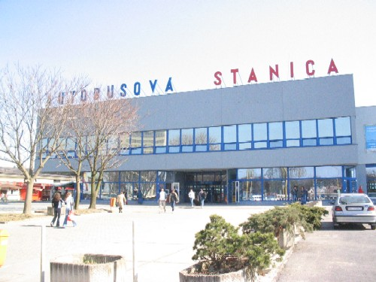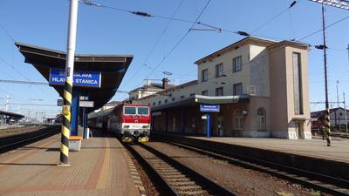
a) autobusová stanica b) železničná stanica
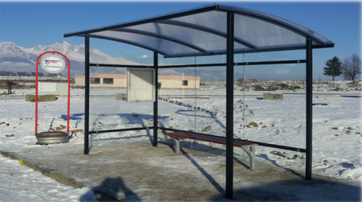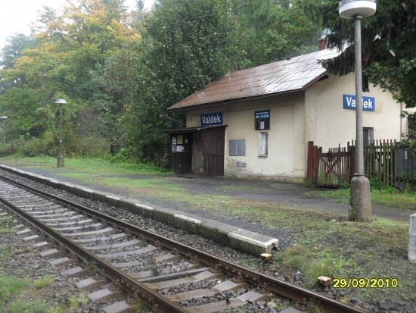
c) autobusová zastávka d) železničná zastávka

2. Napíš, na akej zastávke zastaví autobus alebo vlak:
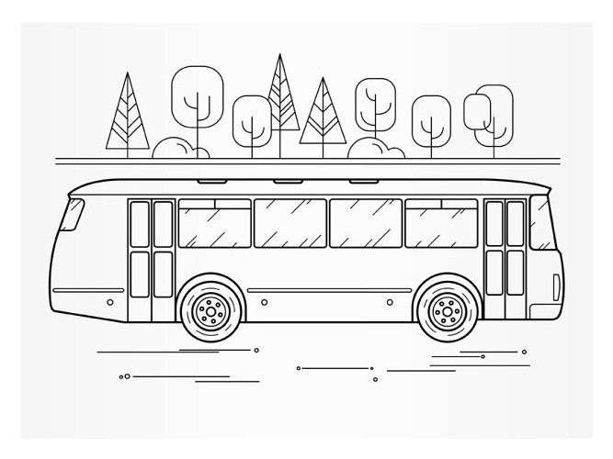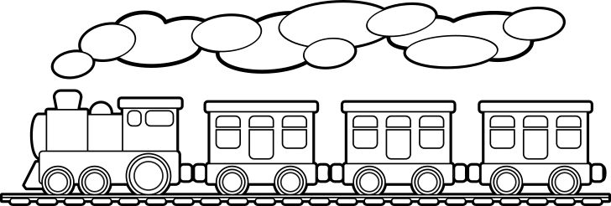
--------------------------------------------- -----------------------------------------------
Téma: Kúpa cestovného lístka

1. Nauč sa druhy cestovných lístkov naspamäť:
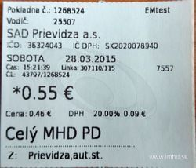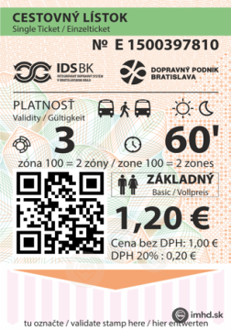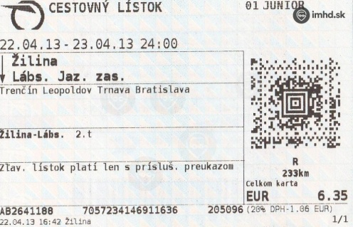
a) cestovný lístok b) cestovný lístok c) cestovný lístok
na autobus na električku na vlak

2. Spoj obrázok s cestovným lístkom:
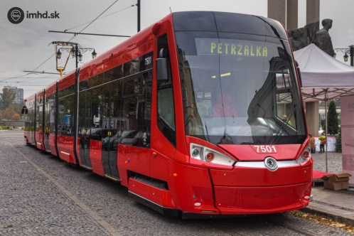
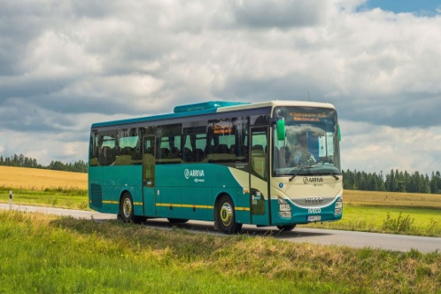
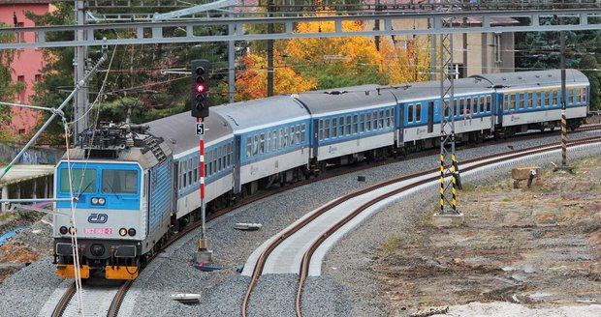
Téma: Poznať cestovný poriadok

1. Prečítaj si, čo je cestovný poriadok:
Cestovný poriadok obsahuje pravidelné jazdy autobusov a vlakov, ich odchody
a príchody na jednotlivé zastávky a stanice.
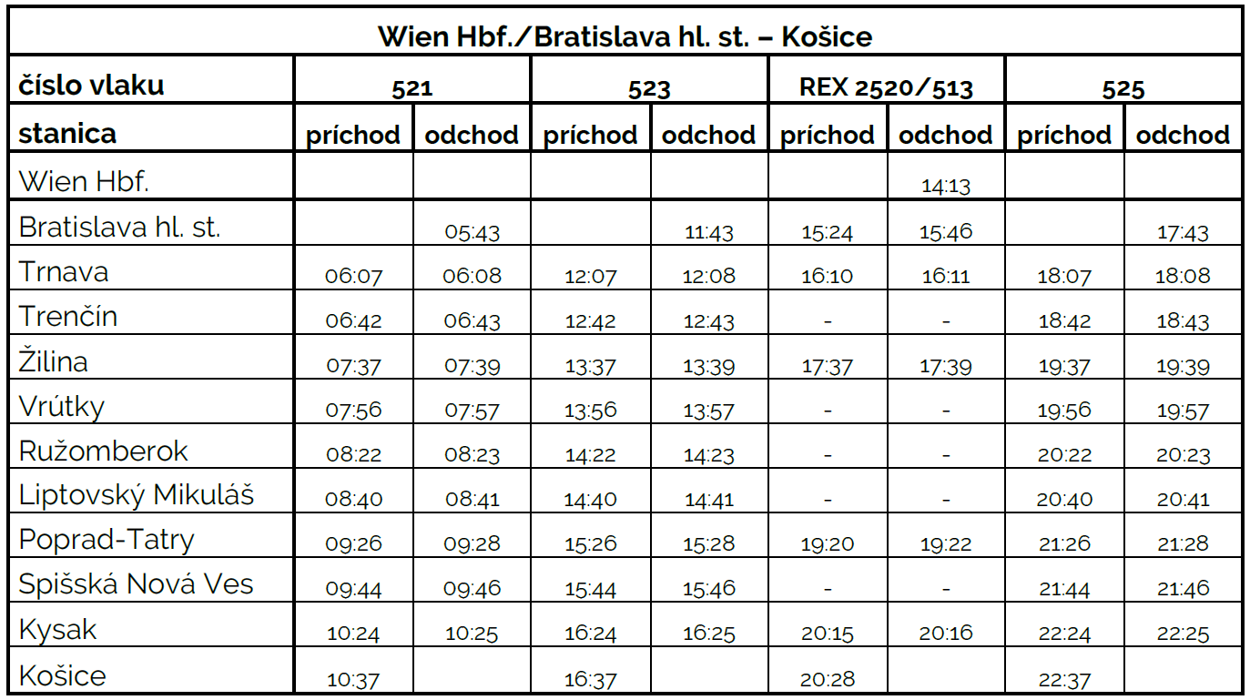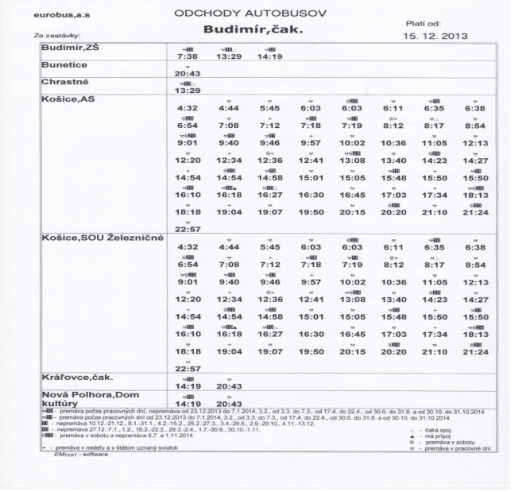
a) cestovný poriadok pre vlaky b) cestovný poriadok pre autobusy

2. Spoj cestovný poriadok s dopravným prostriedkom:
cestovný poriadok pre autobusy cestovný poriadok pre vlaky

